UNIVERSIDAD PROVINCIAL DEL SUDOESTE



FACULTAD DE LA MICRO, PEQUEÑA
Y MEDIANA EMPRESA

TECNICATURA UNIVERSITARIA EN TECNOLOGÍAS DE
LA PROGRAMACIÓN

TRABAJO FINAL

Autor:
Martín Piampiani

Docente:
Ing. Valentín Barco

Modelo de Aprendizaje para
Calificaciones IMDb

Introducción

En el mundo del cine, elegir una película entre la amplia oferta puede ser un desafío. Las preferencias personales, dificultan la toma de decisiones. La falta de indicadores previos sobre la calidad de una película puede llevar a elecciones decepcionantes. Así surge la necesidad de una herramienta que ofrezca a los espectadores una predicción anticipada del puntaje IMDb para facilitar la elección de películas.
La importancia del proyecto radica en simplificar la experiencia al espectador, haciendo una predicción de un puntaje IMDb ofrecemos una herramienta valiosa para tomar decisiones informadas. Esto no solo mejora la satisfacción del espectador, sino que también proporciona datos útiles a la industria cinematográfica sobre las preferencias del publico.
El principal objetivo de este trabajo es desarrollar un modelo de Machine Learning que prediga aproximadamente el puntaje IMDb de una película, con el fin de proporcionar una herramienta tanto como a espectadores como a la industria del cine, la idea es que este modelo se convierta en un recurso para comprender las tendencias de la audiencia y ayudar a la misma a la hora de tomar decisiones.

Metodología

Para este proyecto, utilizamos un conjunto de datos ya preparados por la comunidad, extraído de Kaggle.com. Este dataset contiene aproximadamente información sobre 5000 películas distintas, cada una representada en una fila donde las columnas son los datos que determinaremos en el análisis si son útiles o relevantes a la hora de ver el impacto que tienen sobre el puntaje IMDb de la la película, de ser así o tener alguna relación se utilizara para el modelo de aprendizaje.

Este conjunto de datos posee 28 columnas por película, por lo que tenemos bastante información para analizar, a continuación, mostramos algunas de los datos mas importantes que observamos a simple vista:
- “imdb_score”: Este valor es posiblemente el mas importante de todo el conjunto de datos, contiene los valores del puntaje IMDb de cada película, nuestro parámetro “Y” para los modelos seleccionados.
- “gross”: Esta columna tiene los valores de las ganancias de las películas en el dataset, posiblemente este relacionado con el puntaje de la película.
- “director_facebook_likes”: Número de la cantidad de likes en Facebook que tiene el director de la película, podría estar relacionado o no con el puntaje.

Luego de una vista rápida sobre los datos que tenemos vamos a ver las herramientas y librerías vamos a implementar y utilizar en el transcurso del proyecto:
- Pandas: Utilizamos esta librería para cargar, manipular y analizar el conjunto de datos, facilitando tareas como la limpieza de datos, la creación de visualizaciones y la preparación de datos para modelos de Machine Learning.
- Numpy: Lo usamos para realizar operaciones matemáticas en el dataset, facilitando la manipulación y transformación de datos numéricos asociados con el análisis y modelado de películas.
- Matplotlib: Durante todo el proyecto empleamos esta herramienta para generar gráficos que ayudaron a comprender patrones y tendencias en los datos. Desde gráficos de barras hasta dispersión, nos facilito la representación visual de información relevante para el análisis y presentación de resultados.
- Seaborn: Esta librería complementa a Matplotlib, permitiéndonos crear visualizaciones más estilizadas, mejorando la interpretación y presentación visual de la información.
- Scikit-Learn: Utilizamos Scikit-Learn para implementar algunos de los modelos de aprendizaje que esta extensa librería ofrece. También aprovechamos sus utilidades para dividir datos, codificar etiquetas, evaluar el rendimiento de nuestros modelos y hacer ensambles de los mismos. Luego de probar todos los modelos de Machine Learning de regresión que nos ofrece la librería, decidimos conservar los 4 con mejor puntuación:
    - Linear Regression
    - Random Forest Regressor
    - Support Verctor Regression
    - Ridge
Iniciamos el proyecto importando las librerías necesarias mencionadas anteriormente, y lo primero a realizar es importar el dataset utilizando pandas y mostrar una vista de los datos con los que estaremos trabajando y sus columnas. Tras ver las columnas sin mucho detalle pudimos sacar algunas columnas que consideramos no relevantes, algunas de ellas fueron:
- “movie_imdb_link”: Columna que contiene un link hacia la película, no relevante para nuestro análisis.
- “movie_title”: Nombre de la película en cuestión, también irrelevante para el proyecto ya que el éxito de una película no se debe a esto.

Luego de eliminar las columnas mencionadas y algunas mas, procedemos a ver cuantas celdas con valores “Null” tenemos. Para darnos una idea de como manejar esta falta de datos vamos a hacer gráficos, específicamente gráficos de dispersión sobre el puntaje IMDb y las diferentes columnas con valores numéricos, adicionalmente para estas columnas vamos a otro grafico con los mismos valores pasados por un algoritmo, para reducir el sesgo que podrían llegar a tener, valores extremadamente altos por ejemplo. Para las columnas con valores de tipo “str” vamos a hacer gráficos de barras, para ver cuanta cantidad de cada valor tenemos. Para facilitar esto declaramos 3 funciones distintas, cada una para cada grafico correspondiente, por lo que al llamar la función e indicándole que columna queremos graficar esta nos retornara el grafico deseado.
Ahora que tenemos una idea de los datos que tenemos, vamos a analizar como manejamos las celdas que tienen valores vacíos, por ejemplo, tras ver los gráficos de los valores en las columnas color y lenguaje, Figura 1 y Figura 2 respectivamente, podemos observar que la diferencia es muy grande, por lo que se eliminaron estas columnas, al tener datos que son bastante constantes.
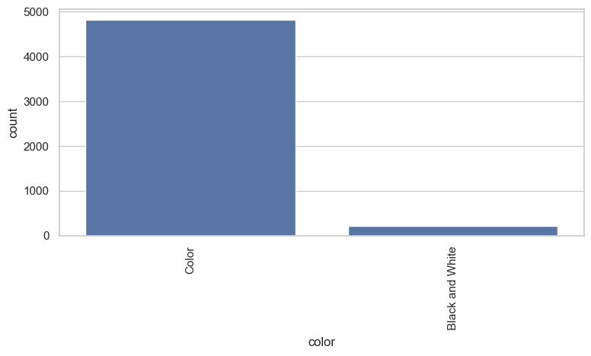Figura 1
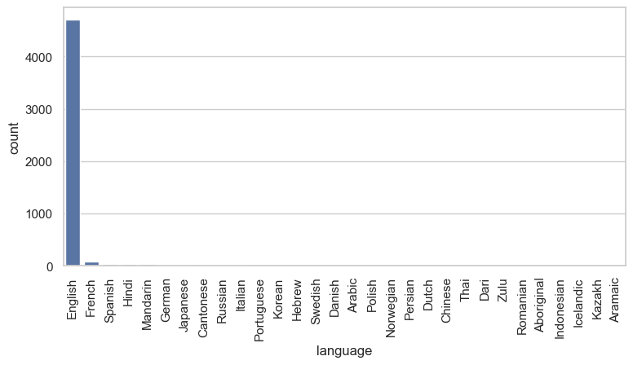Figura 2

Ademas de la eliminación de las columnas anteriores, se elimino también la columna “plot_keywords”, ya que contenía datos que no creímos importantes (Palabras clave de la trama de cada película). Analizando algunos de los datos pudimos observar que la distribución de países de las películas se centraba en 2 países (Esto lo podemos observar en la Figura 3), USA y UK, y el resto de países en menor cantidad, por lo que agrupamos los restantes quedándonos 3 posibilidades, USA, UK y “others” donde contenemos el resto de los países, esto con el fin de reducir la dimensión de esta variable ya que por lo general suelen ser películas de USA o UK.
Por ultimo, en la limpieza de datos, pudimos detectar que en la columna “content_rating” tenia aproximadamente 300 celdas vaciás, en este caso se opto luego de analizar el grafico en la Figura 4 que lo mejor sería agregar estos valores al que mayores tenga, en este caso “R”, por lo que se rellenaron las 303 celdas vaciás con este.
No se intento recuperar los valores en las celdas de las columnas numéricas como “gross” o “budget” ya que las consideramos unas de las mas importantes para este modelo, intentar llenar todas esas celdas vaciás con valores como por ejemplo la mediana o el promedia podría llegar a sesgar o darnos datos incorrectos. Finalizando este bloque de limpieza de datos se ejecuto un “dropna” sobre el DataFrame para eliminar todas las filas con celdas restantes y avanzamos con la preparación de los datos para el entrenamiento de los modelos.
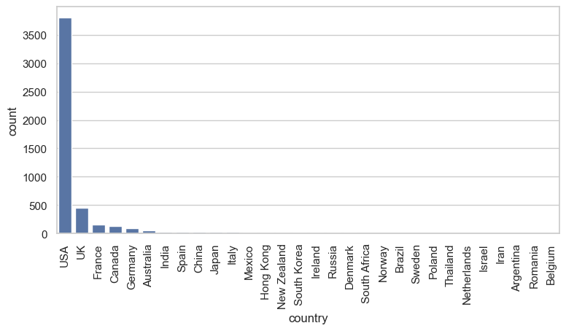Figura 3
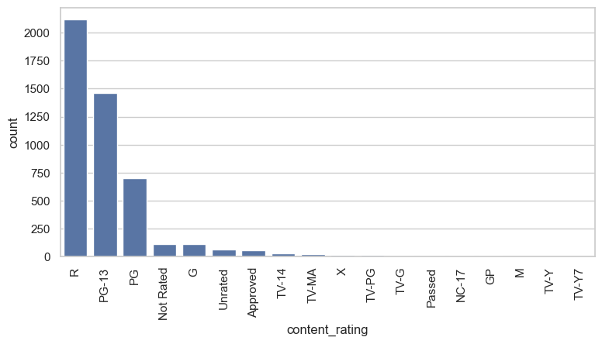Figura 4

Iniciamos la preparación de datos para el entrenamiento de los distintos modelos, procedemos a separar nuestros datos en “Y” donde se encontrara el puntaje IMDb propio de cada película, y “X” donde estarán el resto de columnas que decidimos conservar. Antes de separar los datos en prueba utilizamos la clase “LabelEnconder” que nos ofrece Scikit-Learn, para poder convertir las etiquetas de texto que se mantienen en algunas columnas en valores numéricos comprensibles para los distintos modelos.

Luego de realizar pruebas exhaustivas en nuestro conjunto de datos, llegamos a la conclusión de que la aplicación de la transformación logarítmica es beneficiosa. Esta estrategia ha demostrado ser eficaz en la normalización de los datos, reduciendo el sesgo y estabilizando la varianza en aquellas columnas que inicialmente presentaban valores extremos. Esta técnica ha demostrado ser una elección valiosa para mejorar la robustez y el rendimiento general de nuestros modelos, por lo que se le fue aplicada a todas las columnas de la variable “X” que eran numéricas antes de la conversión, exceptuando la columna que contiene el año de la película, ya que lo consideramos no necesario.
Hasta este punto ya sabemos que no estamos trabajando con un problema de clustering o de clasificación, estamos viendo un problema de regresión, esto significa que no hay una cantidad de clases definida, no debemos categorizar nada, el objetivo principal de este tipo de modelos es entender como cambia la variable de dependiente (Y) cuando se modifican las variables independientes (Columnas de X), esto fue crucial a la hora de elegir los modelos de Machine Learning que utilizaremos en el proyecto.
En esta fase separamos entre datos de prueba y entrenamiento utilizando la herramienta que nos ofrece la librería Scikit-Learn, declaramos una función para facilitar la visualización de los resultados obtenidos por los modelos, graficando y calculando las distintas métricas clave para este tipo de modelo, como por ejemplo el Error Cuadrático Medio (MSE), la Raíz del Error Cuadrático Medio (RMSE), el Coeficiente de Determinación (R2) y algunos mas. De todas las métricas distintas de evaluación, en este proyecto nos enfocamos en conseguir el menor puntaje posible en el MSE, esta evalúa la precisión al medir la magnitud promedio de los errores entre las predicciones del modelo y los valores reales, por lo que con un puntaje alto mayor será la dispersión de los errores, indicando una menor precisión del modelo.
En este punto ya procedemos a entrenar todos los modelos de regresión que nos ofrece Scikit-Learn y conservamos en el proyecto los 4 que nos ofrecieron mejores resultados, una vez ya tenemos los modelos entrenados, utilizamos la función previamente declarada y adicionalmente, unicamente para el modelo de Support Vector Regression, es necesario hacer un ajuste en los datos, utilizando la clase “StandarScaler” (También de Scikit-Learn) realizamos la estandarización de los datos tanto de prueba como entrenamiento, esta transformación garantiza que todas las características tengan una escala comparable.
Finalmente, con los modelos ya entrenados y con sus predicciones almacenadas en variables, realizamos un ensamble promedio, se trata de uno de los mas simples, se suman todas las predicciones de los distintos modelos y lo dividimos en la cantidad de modelos, realizaremos este ensamble con los 4 modelos y otro ensamble aparte mas pero con los mejores 2.

Resultados

En este apartado mostraremos los diferentes resultados obtenidos por los modelos seleccionados durante el proyecto, para esto utilizaremos los distintos gráficos que fuimos realizando, en los cuales se ven reflejadas las predicciones realizadas por los modelos y los valores reales que correspondían, también presentaremos las distintas métricas de evaluación que mencionamos anteriormente.

Modelo | MSE | RMSE | R2 | MAE | MAPE | Grafico
Linear Regression | 0,630 | 0,793 | 0,440 | 0,602 | 10,477 | Figura 5
Random Forest Regression | 0,492 | 0,701 | 0,563 | 0,509 | 9,060 | Figura 6
Support Vector Regression | 0,481 | 0,694 | 0,572 | 0,499 | 8,977 | Figura 7
Ridge | 0,630 | 0,793 | 0,440 | 0,602 | 10,477 | Figura 8
Ensamble 1 | 0,499 | 0,706 | 0,557 | 0,521 | 9,239 | Figura 9
Ensamble 2 | 0,450 | 0,671 | 0,600 | 0,481 | 8,665 | Figura 10

https://dev.to/rokaandy/logarithmic-transformation-in-linear-regression-models-why-when-3a7c

